Наша компания предлагает Вам монтаж охранно-пожарной системы. При этом мы гарантируем качество выполняемой работы, а также строгую конфиденциальность. Среди опс Ярославля услуги нашей компании ценятся весьма высоко, об этом говорят отзывы благодарных клиентов.
При установке данной системы Вы можете быть уверенными в сохранности Вашего имущества, а именно: при сработке системы на телефоны, предоставленные владельцами дома, приходят смс-сообщения о проникновении в жилое помещение, такая же смс приходит на пульт охраны. После сработки охранник проверяет причину, если это проникновение, то вызывает группу быстрого реагирования нажатием на радиокнопку, если нет-отзванивается хозяевам, что сработка ложная.
Помимо монтажа систем, мы также осуществляем обслуживание по желанию клиента. Ведь техническое обслуживание включает в себя не только устранение неисправностей, которое, кстати, происходит в самые кратчайшие сроки, но и профилактические проверки работоспособности всей системы. Ведь своевременное техническое обслуживание позволяет впоследствии избежать плачевной ситуации.
В случае заключения договора на обслуживание объекта, гарантия на монтажные работы и работоспособность системы 1 год!
Контактное лицо : Соболев Георгий Сергеевич, контактный телефон: 8-910-974-72-02, e-mail: g.sobolev86@mail.ru

Стартовый комплект охранной системы Вашего дома, без учета кабельной продукции

№ | Наименование оборудования | Оборудование | Количество | Цена
 | уо-4с исп.02 Устройство оконченное по каналам GSM | 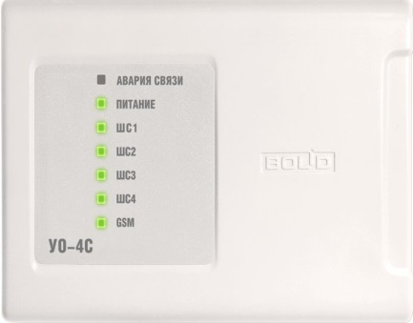 | 1 | 6542.00
 | ББП-20М Бесперебойный блок питания металлический корпус | 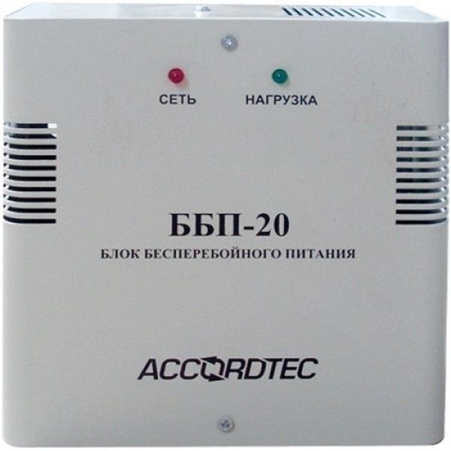 | 1 | 1100.00
 | FB 7,2-12 аккумулятор | 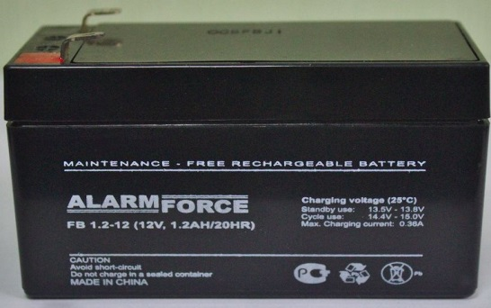 | 1 | 490.00
 | ИО 102-20(ИО Барьер исп.2-G) Извещатель охранный точечный магнитоконтактный | 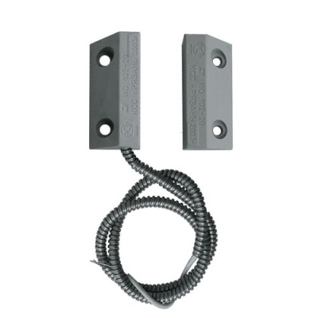 | 1 | 165.00
 | SWAN QUAD ИК детектор цифровой квадросенсор, защита от животных 15-25 кг | 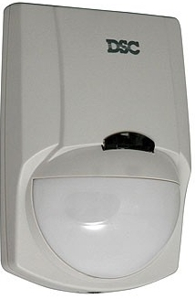 | 3 | 515.00х3шт.=1545.00
 | SWAN PGB Извещатель совмещенный ИК+АК, цифровой | 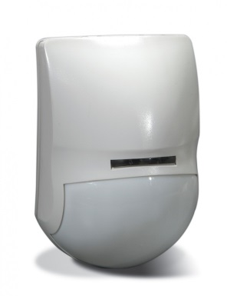 | 2 | 1269.00х 2 шт.=2538.00
 | МАЯК-12-С Оповещатель световой, полусфер.пласт.корпус, внутреннее исполнение 12 В, 20мА | 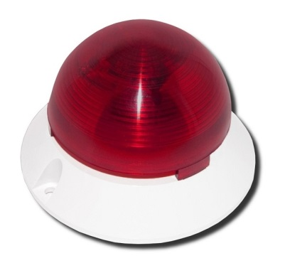 | 1 | 110.00
Итого: |  |  |  | 12 490.00
Стоимость монтажных работ стартового набора комплекта 8.000 рублей

